**Notas:**

* El Modelo de datos el modelo de datos se encuentra almacenado en el repositorio de GitHub.

Ruta: CommercializationTechnologyArticles/Modelo de datos/Modelo de datos.jpg

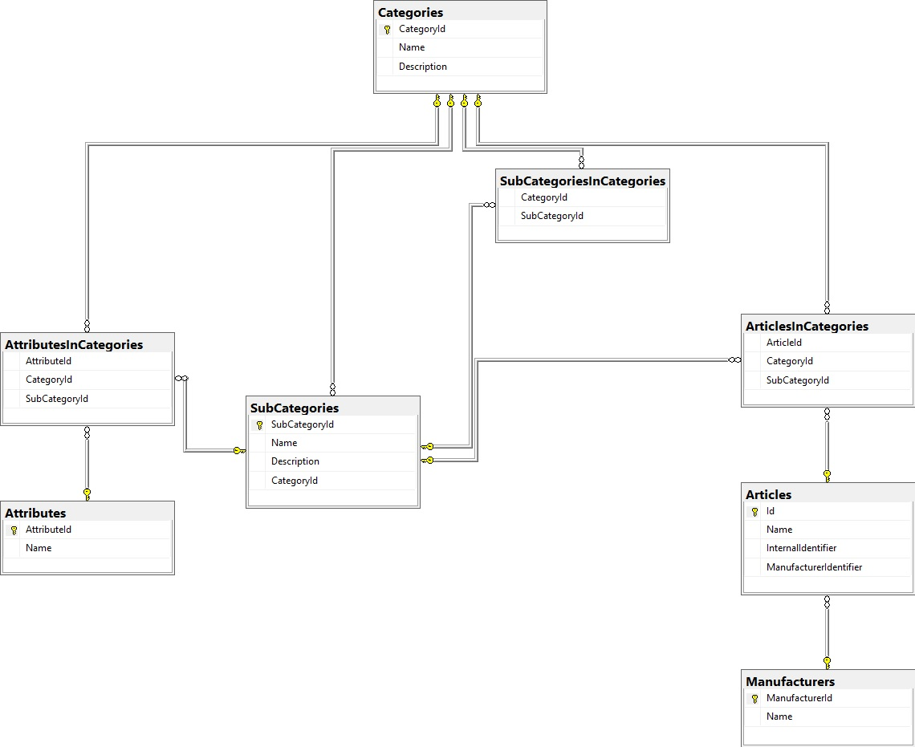

* El Backup de la base de datos se encuentra en el repositorio de GitHub:

Ruta: CommercializationTechnologyArticles/CommercializationTechnologyArticles/ContactInfo.bak

* Para el punto “Formule la sentencia SQL que retorne, dado un atributo variable, todos los artículos que tengan una asociación a él”, es el siguiente script el cual también se encuentra en GitHub.

Ruta: CommercializationTechnologyArticles/Modelo de datos/Script Consulta articulos por atributo variable.sql

SELECT art.Id, art.Name, art.InternalIdentifier, art.ManufacturerIdentifier

FROM Articles art

INNER JOIN

ArticlesInCategories AS artInCat

ON art.id = artInCat.ArticleId

INNER JOIN

AttributesInCategories AS attInCat

ON

artInCat.CategoryId = attInCat.CategoryId

WHERE

attInCat.AttributeId =

* Para el punto “Indique qué tipo de framework utilizaría para conectarse a la base de datos y por qué”.

Yo utilizaría Entity Framework Core para realizar la conexión a la base de datos debido a que permite trabajar con base de datos usando .Net y a que es reconocido y recibe actualizaciones constantemente, además de la documentación que se encuentra disponible en internet.